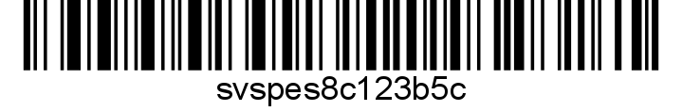
Č. j. SVS/2023/005310-T

Nařízení Státní veterinární správy
Krajská veterinární správa Státní veterinární správy pro Moravskoslezský kraj jako místně a věcně příslušný správní orgán podle ustanovení § 49 odst. 1 písm. c) zák. č. 166/1999 Sb., o veterinární péči a o změně některých souvisejících zákonů (veterinární zákon), ve znění pozdějších předpisů, mění ke dni účinnosti tohoto nařízení mimořádná veterinární opatření nařízená nařízením Státní veterinární správy ze dne 03.01.2023, č. j. SVS/2022/172220-T takto:

ČÁST PRVNÍ
V článku 4 odst. 1 nařízení Státní veterinární správy ze dne 03.01.2023, č. j. SVS/2022/172220-T se vypouští písmeno d) zákaz lovu pernaté zvěře.
Dosavadní písmeno e) až i) se mění na d) až h).

Společná a závěrečná ustanovení
- Toto nařízení nabývá podle § 2 odst. 1 a § 4 odst. 1 a 2 zákona č. 35/2021 Sb.,
o Sbírce právních předpisů územních samosprávných celků a některých správních úřadů z důvodu naléhavého obecného zájmu, platnosti jeho vyhlášením formou zveřejnění ve Sbírce právních předpisů a účinnosti počátkem dne následujícího po dni jeho vyhlášení. Datum a čas vyhlášení nařízení je vyznačen ve Sbírce právních předpisů.
(2) Toto nařízení se vyvěšuje na úředních deskách krajského úřadu a všech obecních úřadů, jejichž území se týká, na dobu nejméně 15 dnů a musí být každému přístupné u krajské veterinární správy, krajského úřadu a všech obecních úřadů, jejichž území se týká.
(3) Státní veterinární správa zveřejní oznámení o vyhlášení nařízení ve Sbírce právních předpisů na své úřední desce po dobu alespoň 15 dnů ode dne, kdy byla o vyhlášení vyrozuměna.

V Ostravě dne 09.01.2023

MVDr. Severin Kaděrka
ředitel
Krajské veterinární správy Státní veterinární správy pro Moravskoslezský kraj
podepsáno elektronicky

Obdrží:
Krajský úřad Moravskoslezský kraj
Dotčené městské a obecní úřady
KHS Moravskoslezského kraje
Krajské ředitelství policie Moravskoslezského kraje
HZS Moravskoslezského kraje

